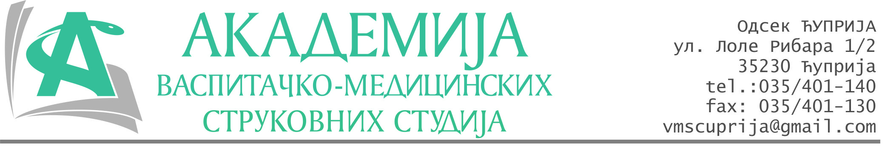

ПРИЈАВА
за обављање стручне праксе
на Markische Kliniken GmbH

презиме |  | име родитеља |  | име

Број индекса | / -
Датум рођења
Адреса становања, место | ,
Контакт телефон
Студијски програм
Број остварених ЕСПБ
Просечна оцена
Ниво знања немачког језика

____________________________
потпис кандидата

